江苏省仪征中学2021—2022学年度第一学期高二地理学科合格考作业
课时22 我国的区域发展战略
研制人：祝修桃 审核人：刘永飞
班级：________姓名：________学号：________时间：_______作业时长：20分钟
一、单项选择题
武钢是新中国成立的第一家特大型钢企，其优势产品是硅钢和重轨，这几年亏损严重，宝钢的优势产品是汽车板和家电板，附加值高，利润丰厚。2016年9月，武钢和宝钢合并重组，更名为“中国宝武钢铁集团有限公司”。读“长江沿江地带钢铁工业中心分布示意图”，回答1～2题。
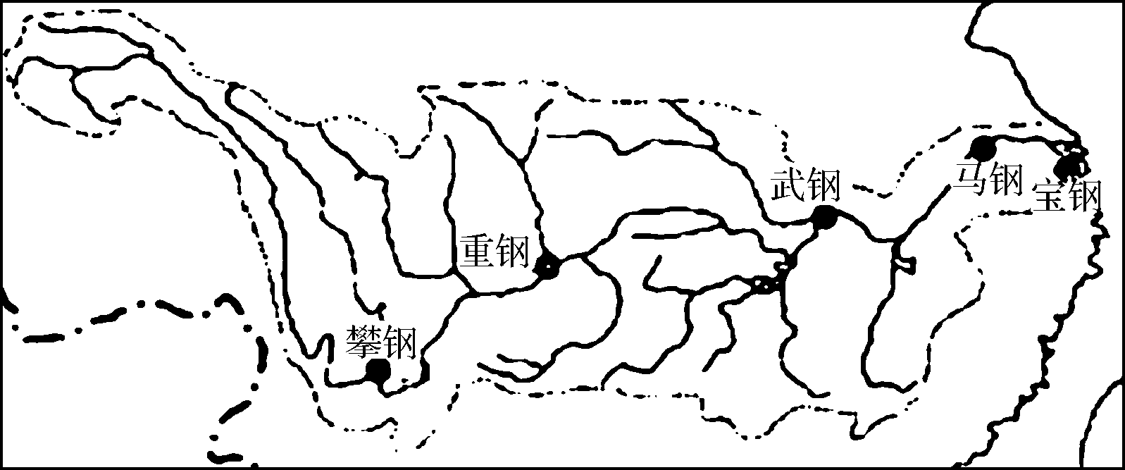
1. 与武钢相比，宝钢的优势有（ ）
A. 历史悠久，资金雄厚 B. 技术先进，高素质劳动力多
C. 水源充足，原料成本低 D. 市场广阔，能源充足
2. 有关武钢和宝钢合并的意义，下列说法不正确的是（ ）
A. 有利于提高管理经验和技术水平 C. 有利于提高资源利用率，增加产品附加值
B. 有利于企业协作，提高国际竞争力 D. 有利于扩大企业规模，增加产能

长江江豚被称为“微笑天使”，自2013年列入《世界自然保护联盟》红色名录“极危”物种以来，一直处于极度濒危的状态。非法捕捞、长江航运、湖泊淤积、栖息地破坏等，都对长江江豚造成很大生存压力。下图为“长江江豚数量及分布图”。据此回答3～4题。
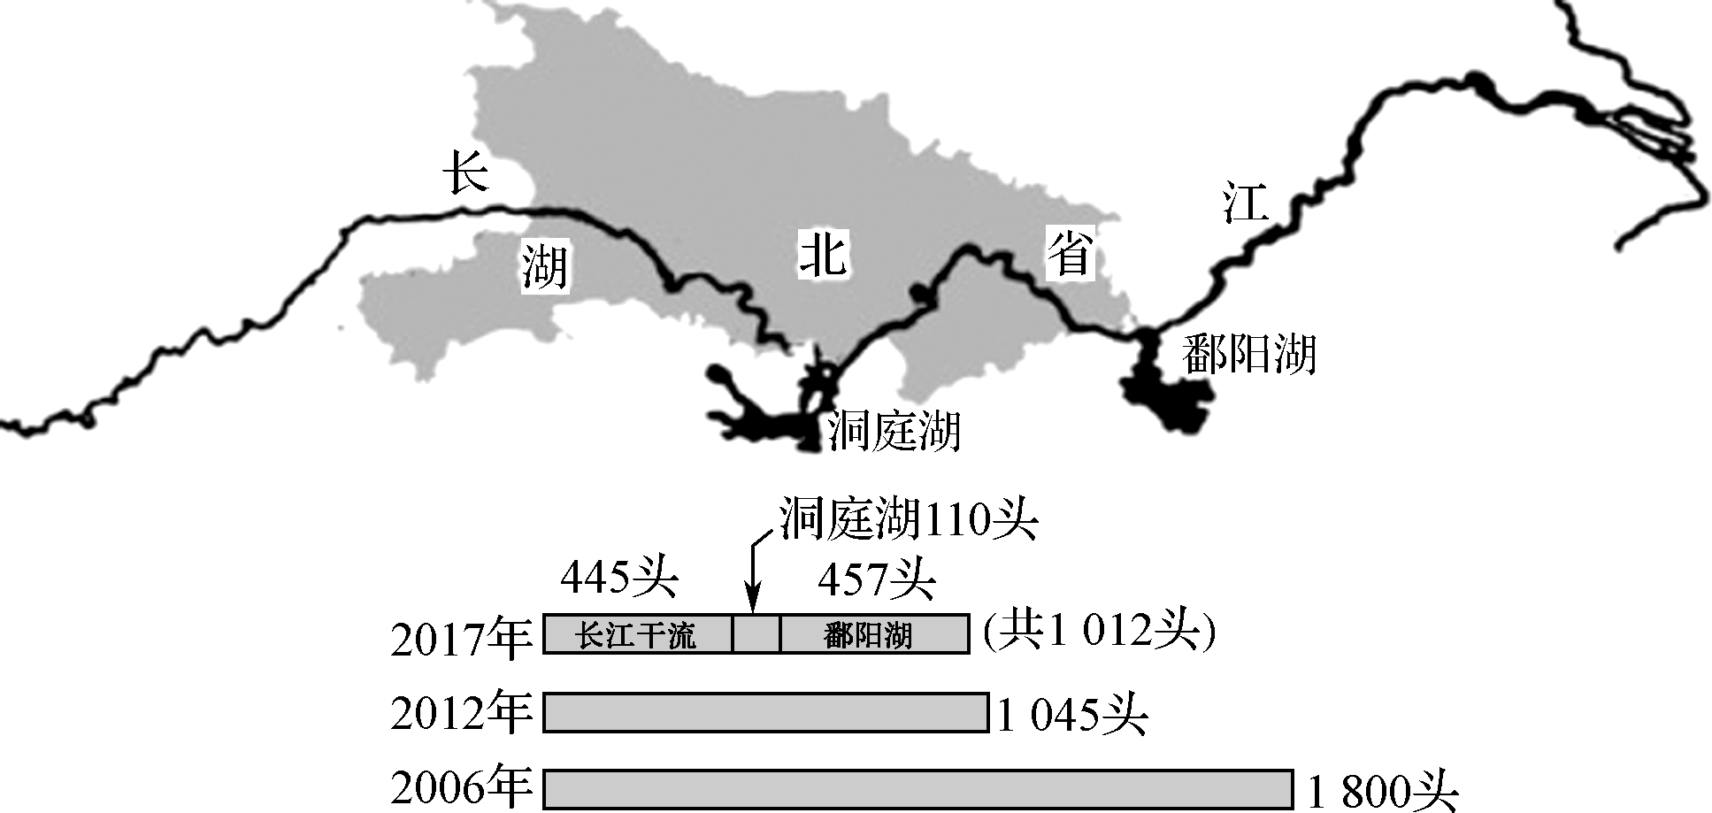
3. 近年来，江豚数量下降趋势放缓，原因主要有（ ）
A. 水利工程建设 B. 扩大采砂规模
C. 控制航运规模 D. 建自然保护区
4. 洞庭湖、鄱阳湖淤浅除了影响江豚生存外，还会导致长江下游（ ）
A. 生物多样性增加 B. 城市供水减少
C. 输沙总量减少 D. 沿岸洪灾增多

下图为京津冀都市圈区域规划图。读图完成5～6题。
5. 有关“京津冀都市圈”城市规模与服务功能的说法，正确的有（ ）
① 北京的城市服务范围最大 ② 京、津服务功能属于同一等级
③ 廊坊受北京的服务多于天津 ④ 天津、石家庄服务范围相等
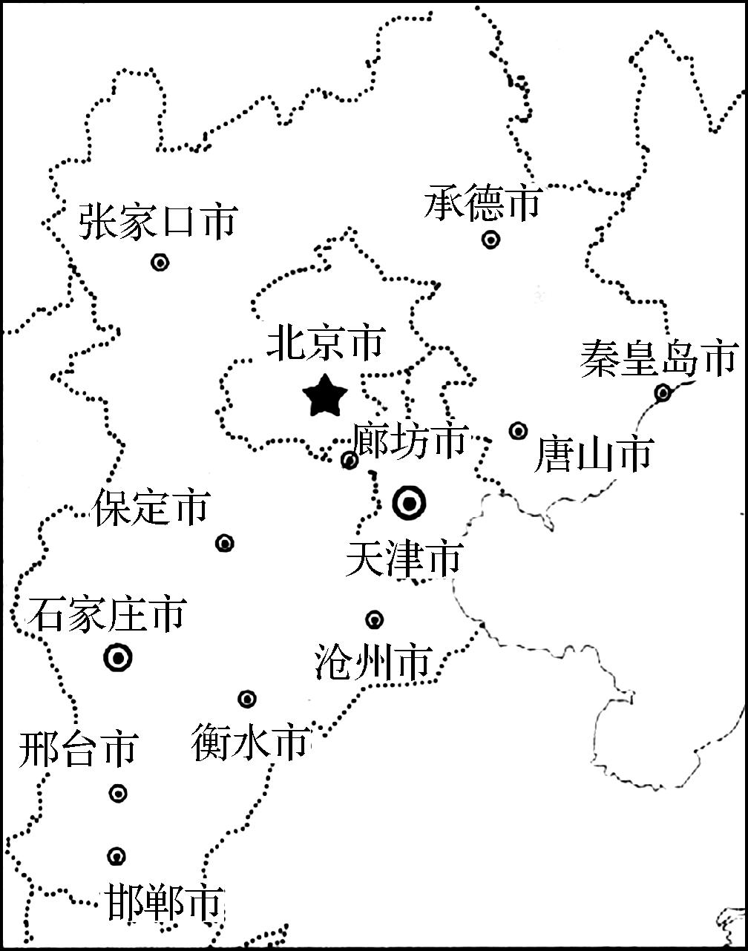
A. ①③ B. ②④
C. ①② D. ②③
6. 建设“京津冀都市圈”有利于（ ）
① 延缓京、津逆城市化势头
② 促进区域产业合理布局
③ 加速钢铁等重工业发展
④ 推动京津冀经济一体化
A. ①② B. ②③
C. ②④ D. ①④

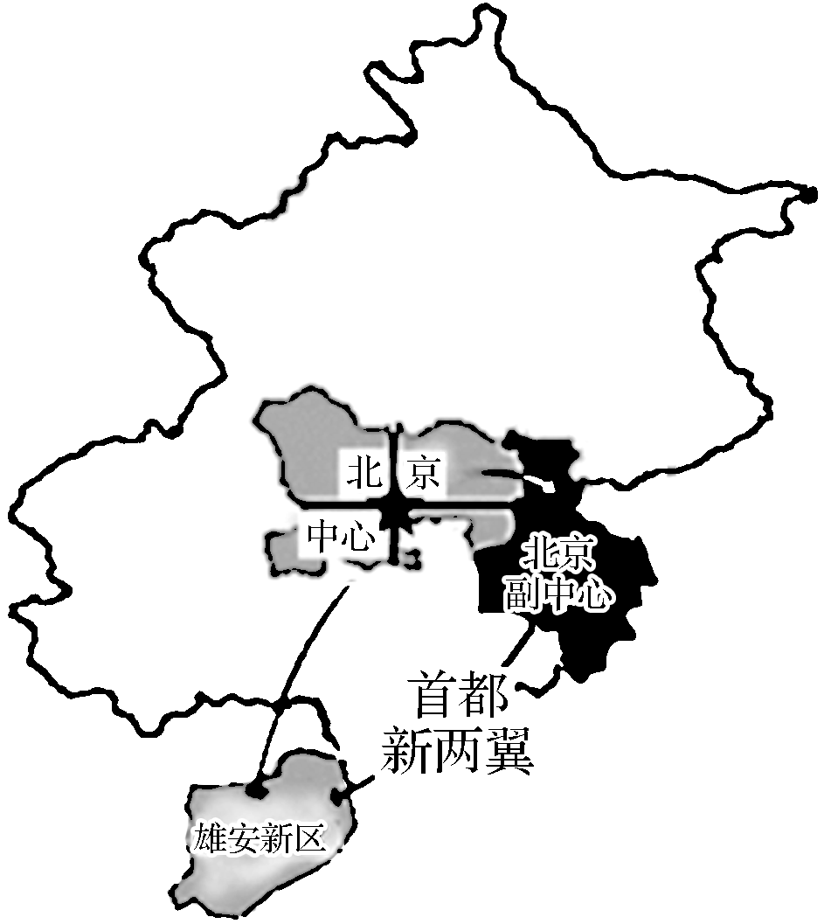
2017年中共中央、国务院决定设立雄安新区，以疏解北京非首都功能。2019年1月11日，北京市级行政中心正式迁入北京城市副中心通州。城市副中心与雄安新区共同形成了北京新的两翼。读图完成7～8题。
7. 将北京市级行政中心迁入副中心通州，最直接的目的是（ ）
A. 提高北京城市等级
B. 控制中心城区规模
C. 带动北京东部发展
D. 优化交通网络系统
8. 与雄安新区相比，北京城市副中心发展的优势是（ ）
A. 基础设施完善 B. 国家政策支持
C. 淡水资源充足 D. 发展空间充裕
二、 综合题
9. （★）阅读图文材料，回答下列问题。
材料一 《长江经济带发展规划纲要》明确了“生态优先、绿色发展”目标，以长江为依托，发挥上海、武汉、重庆的核心作用，以沿江主要城镇为节点，构建沿江绿色发展轴，创新驱动产业转型升级，促进区域协调发展。
材料二 下图是“长江经济带分布示意图”。
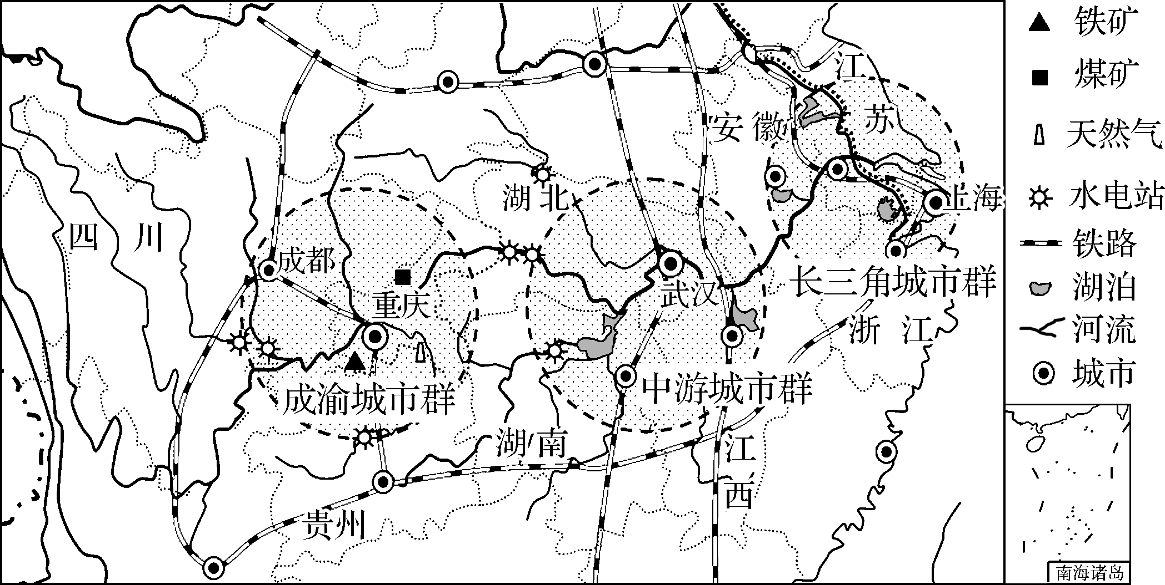
- 长江经济带以长江为依托，主要是因为长江提供了________条件。

（2） 分析长三角城市群和成渝城市群经济发展的各自主要的比较优势。

